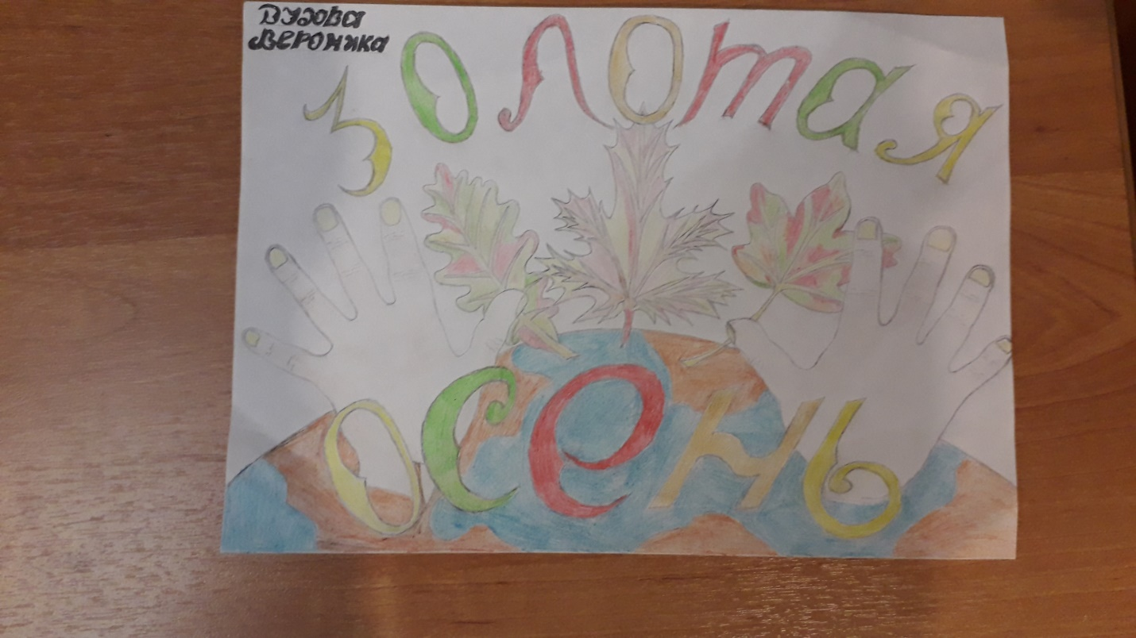
Дудова Вероника, 2, 5 года «Золотая осень». Работа с папой

